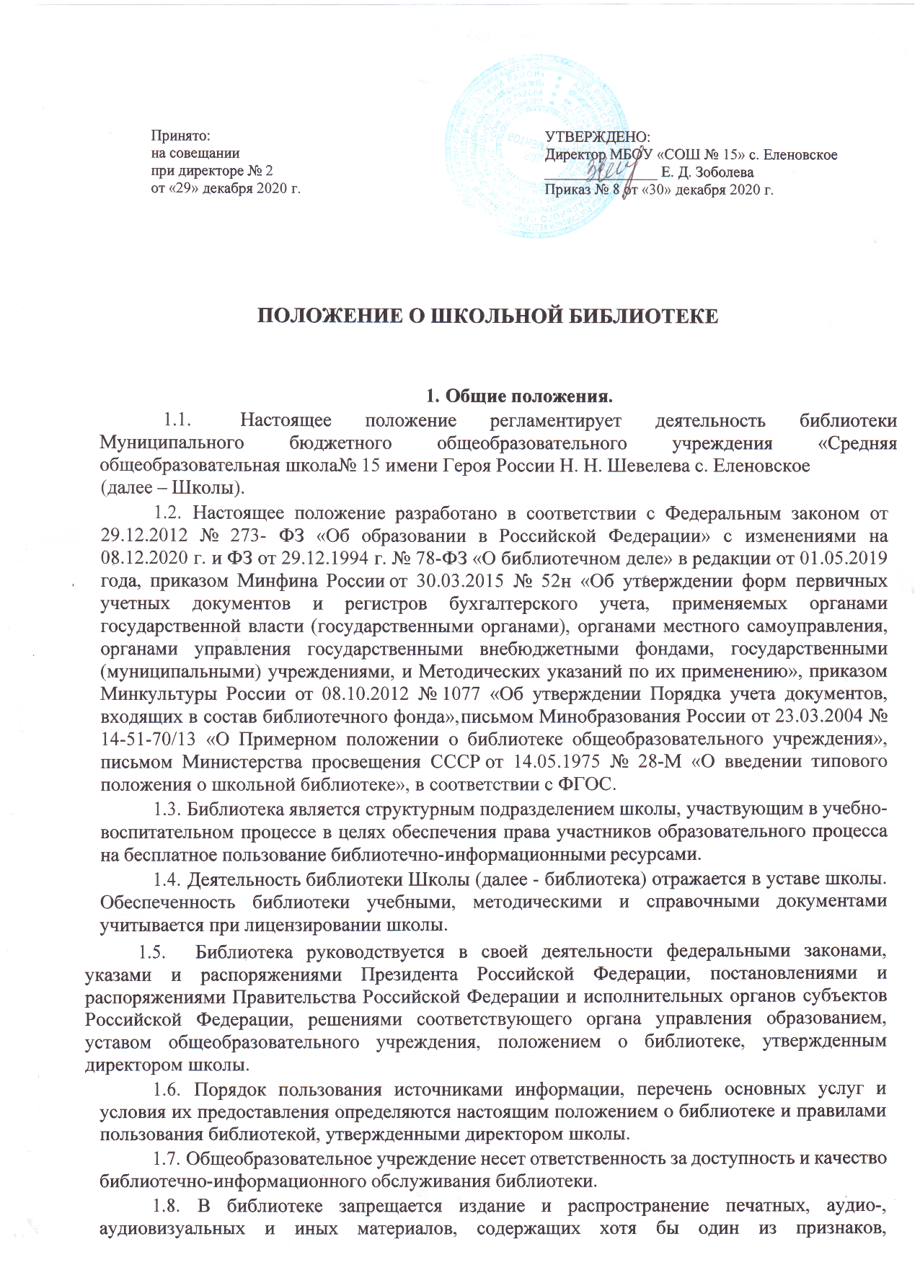

предусмотренных частью первой статьи 1 Федерального закона от 25 июля 2002 г. № 114-ФЗ
«О противодействии экстремистской деятельности».
  - Согласно требованиям ФЗ-436 от 29.12.2010г. (с исправлениями на 29.06.2015г.) «О защите детей от информации, причиняющей вред их здоровью и развитию» гл. 2, статьи 6–10, к услугам пользователей предоставляются фонды научно-педагогической, методической, учебной, отраслевой, справочной, художественной, а также периодические издания на традиционных и электронных носителях информации, каждый документ которого имеет знак информационной продукции (графическое и (или) текстовое обозначение), соответствующий возрастным категориям пользователей.
  - Организация обслуживания участников образовательного процесса производится в соответствии с правилами техники безопасности и противопожарными, санитарно- гигиеническими требованиями.

Цели, задачи, функции библиотеки.
  - Основными целями и задачами библиотеки образовательной организации являются:
- обеспечение участников образовательного процесса бесплатным доступом к информации, знаниям, идеям, культурным ценностям посредством использования библиотечно- информационных ресурсов школы на различных носителях: бумажном (фонд учебников и учебных пособий, книжный фонд, фонд периодических изданий); магнитном (фонд аудио- и видеокассет); цифровом (CD-диски); коммуникативном (компьютерные сети) и иных носителях;
- привлечение учащихся к систематическому чтению учебной, художественной, научно- популярной литературы;
- организация чтения в целях успешного изучения учащимися учебных предметов, лучшего усвоения общеобразовательных программ;
- содействие развитию познавательных интересов и способностей учащихся;
- обучение основам библиотечно-библиографической грамотности;
-осуществляет дифференцированное библиотечно-информационное обслуживание обучающихся;
- содействие педагогическим работникам в подборе методической литературы, информирование о новых поступлениях в библиотечный фонд;
- совершенствование предоставляемых библиотекой услуг на основе внедрения новых информационных технологий и компьютеризации библиотечно-информационных процессов, формирование комфортной библиотечной среды.
  - Библиотека выполняет следующие функции:
    - Формирует фонд библиотечно-информационных ресурсов образовательной организации:
- комплектует универсальный фонд учебными, художественными, научными, справочными, педагогическими и научно-популярными документами на традиционных и нетрадиционных носителях информации;
- пополняет фонд информационными ресурсами сети Интернет; осуществляет приём, постановку на инвентарный учёт, обработку, систематизацию, организацию и сохранность документов;
- осуществляет плановые проверки фонда учебной литературы в соответствии с Федеральным перечнем учебной литературы. Осуществляет редактирование данных по фонду учебной литературы школы в системе учёта учебных фондов (СУУФ).
    - Создает информационную продукцию:
- организует и ведет справочно-библиографический аппарат: каталоги (алфавитный, систематический), картотека комплектования учебной литературы;

- разрабатывает рекомендательные списки чтения, обзоры новых поступлений и т.п.
    - Осуществляет дифференцированное библиотечно-информационное обслуживание учащихся:
- предоставляет доступ к библиотечно - информационным ресурсам на различных носителях;
- организует обучение навыкам независимого библиотечного пользователя и потребителя информации, содействует интеграции комплекса знаний, умений и навыков работы с книгой и информацией;
- оказывает информационную поддержку в решении задач, возникающих в процессе учебной, самообразовательной и досуговой деятельности учащихся;
- организует массовые мероприятия, ориентированные на развитие общей и читательской культуры личности;
- содействует педагогическим работникам в организации образовательного процесса.
    - Осуществляет дифференцированное библиотечно-информационное обслуживание педагогических работников:
- выявляет информационные потребности и удовлетворяет запросы, связанные с обучением, воспитанием учащихся;
- осуществляет текущее информирование педагогических работников (дни информации, обзоры новых поступлений).
    - Осуществляет дифференцированное библиотечно-информационное обслуживание родителей (законных представителей) учащихся:
- удовлетворяет запросы пользователей и информирует о новых поступлениях в библиотеку;
- консультирует по вопросам организации семейного чтения;
- консультирует по вопросам учебных изданий для учащихся.

Организация деятельности библиотеки.
  - Общее руководство деятельностью библиотеки осуществляет руководитель образовательной организации.
  - Руководство библиотекой осуществляет библиотекарь, который назначается руководителем образовательной организации.
  - Библиотекарь несет ответственность в пределах своей компетенции за организацию и результаты деятельности библиотеки в соответствии с функциональными обязанностями.
  - Библиотекарь разрабатывает и представляет руководителю образовательной организации на утверждение следующие документы:
- положение о библиотеке, правила пользования библиотекой;
- структуру библиотеки, которая разрабатываются на основе объемов работ;
- планово-отчетную документацию.
  - Структуру библиотеки составляют:
- литература по отраслям знаний;
- учебная литература;
  - художественная и научно-популярная литература. Библиотечно-информационное обслуживание осуществляется в соответствии с программами и планами работы образовательной организации на основе библиотечно-информационных ресурсов.
  - Библиотека обеспечивается:
- комплектованием библиотечно-информационных ресурсов;
- необходимыми служебными и производственными помещениями в соответствии со структурой библиотеки и нормативами по технике безопасности эксплуатации компьютеров и в соответствии с положениями санитарных правил и нормативов, обеспечивающими

сохранность книг;
- современной электронно-вычислительной, телекоммуникационной и копировально- множительной техникой и необходимыми программными продуктами.
- ремонтом и сервисным обслуживанием техники и оборудования библиотеки;
- библиотечной техникой и канцелярскими принадлежностями.
  - Ответственность за систематичность и качество комплектования основного фонда библиотеки, комплектование учебного фонда в соответствии с федеральными перечнями учебников и учебно-методических изданий, создание необходимых условий для деятельности библиотеки несет руководитель образовательной организации в соответствии с уставом образовательной организации.
  - Режим работы библиотеки определяется в соответствии с правилами внутреннего распорядка образовательной организации. При определении режима работы библиотеки предусматривается выделение: - не менее одного раза в месяц – методического дня (консультации и семинары ГМЦ ДОГМ);
- в целях обеспечения рационального использования информационных ресурсов в работе с детьми и юношеством библиотека школы взаимодействует с ГМЦ ДОГМ, с библиотеками школ города Москвы, с библиотеками Министерства культуры Российской Федерации.

Основные правила пользования библиотекой
  - Необходимым условием работы библиотеки является взаимно вежливое отношение читателей и работников библиотеки, соблюдение ими тишины, порядка и бережного отношения к фонду и имуществу библиотеки.
  - Читатели в верхней одежде в библиотеку не допускаются.
  - Запись читателей производится на абонементе.
  - На каждого читателя заполняется читательский формуляр установленного образца как документ, дающий право пользоваться библиотекой.
  - При записи читатели должны ознакомиться с правилами пользования библиотекой и подтвердить обязательство об их выполнении своей подписью на читательском формуляре.
  - Порядок выдачи литературы:
- учебники, методическая литература и прочие печатные издания, соответствующие учебным программам, выдаются на весь год и в течение всего учебного года.
- книги основного фонда выдаются на15 дней, количество книг и журналов не более 5экз.;
- срок пользования книгами может быть продлен, но не более двух раз при условии, что на данную книгу нет заявок от других читателей;
- сроки пользования материалами, необходимыми для творческих работ, оговариваются при выдаче;
- справочная литература выдается только в читальный зал без права выноса из библиотеки.
  - Читатели, не сдавшие книги в указанные сроки, считаются должниками и получают книги только после сдачи своих задолженностей.
  - Читатели, утратившие или испортившие книги, заменяют их такими же копиями или изданиями, признанными равноценными. При невозможности замены возмещают реальную рыночную стоимость издания.
  - Сроки сдачи учебной литературы в конце учебного года:
- художественной литературы — не позднее 16 мая текущего учебного года;
- учебников – не позднее:
25 мая — для начальных классов; 30 мая — для основной школы;
16 июня — для выпускных классов.

Примечание: Для выпускных классов сроки сдачи художественной и учебной литературы могут быть изменены по договоренности с библиотекой.
  - Личное дело выдается учащимся только после возвращения литературы, взятой на абонементе библиотеки; выбывающие сотрудники отмечают в библиотеке свой обходной лист.
- Управление. Штаты.
  - Управление библиотекой осуществляется в соответствии с законодательством Российской Федерации, субъектов Российской Федерации и уставом школы.
  - Общее руководство деятельностью библиотеки осуществляет директор школы.
  - Руководство библиотекой осуществляет библиотекарь, который несет ответственность в пределах своей компетенции перед педагогическим коллективом и директором школы, обучающимися, их родителями (иными законными представителями) за организацию и результаты деятельности библиотеки в соответствии с функциональными обязанностями, предусмотренными квалификационными требованиями, трудовым договором и уставом школы.
  - Библиотекарь назначается директором школы, может являться членом педагогического коллектива и входить в состав педагогического совета общеобразовательного учреждения.
  - Методическое сопровождение деятельности библиотеки обеспечивает специалист (методист) по учебным фондам и школьным библиотекам ГМЦ ДОГМ - органа управления образованием, системы переподготовки и повышения квалификации, регионального информационного центра.
  - Порядок комплектования штата библиотеки школы регламентируется её уставом.
  - На работу в библиотеку принимаются лица, имеющие необходимую профессиональную подготовку, соответствующую требованиям квалификационной характеристики по должности и полученной специальности, подтвержденную документами об образовании и (или) квалификации.
  - Работник библиотеки может осуществлять педагогическую деятельность. Совмещение библиотечно-информационной и педагогической деятельности осуществляется работником библиотеки только на добровольной основе.
  - Трудовые отношения работников библиотеки и общеобразовательного учреждения регулируются трудовым договором, условия которого не должны противоречить законодательству Российской Федерации о труде.

Учет поступления и выбытия документов библиотечного фонда
  - Сведения о включаемых в библиотечный фонд документах фиксируются в книге инвентарного учета библиотечного фонда.
  - Суммарный учет поступления документов ведется в книге суммарного учёта.
  - Документы, подготовленные к приему в библиотечный фонд и сверенные с Федеральным списком экстремистских материалов, подвергаются первичной обработке и инвентарному учету.
  - Инвентарный учет документов осуществляется путем присвоения каждому экземпляру документа инвентарного номера. Инвентарный номер закрепляется за документом на все время его нахождения в фонде библиотеки. Инвентарные номера исключенных из фонда документов не присваиваются вновь принятым документам. Учебная литература (количеством более 10 экземпляров) учитывается партией под одним инвентарным номером.
  - Инвентарные номера проставляются непосредственно на документах и отражаются в книге инвентарного учета документов.
  - В книгу инвентарного учета вписываются данные о каждом документе: дата записи в

регистре, инвентарный номер, краткое библиографическое описание документа (автор, заглавие, том, часть, выпуск, место и год издания), цена документа, общая сумма (при многоэкземплярности).
  - Индивидуальный учет периодических изданий (журналы, газеты) ведется в регистрационной картотеке периодических изданий, предназначенной для учета каждого названия.
  - Документы, включаемые в фонд библиотеки, маркируются. книжные авторские знаки, коды библиотечно - библиографической классификации.
  - На документах, являющихся приложением к основному носителю и его неотъемлемой частью, проставляются те же реквизиты, что и на основном документе.
  - На принятых первичных учетных документах производится запись, подтверждающая, что поступившие документы приняты в библиотечный фонд как в объект особо ценного движимого имущества или как в объект иного движимого имущества.
  - Первичные учетные документы, подтверждающие факт поступления, передаются в бухгалтерию для включения в учет библиотечного фонда.
  - Документы выбывают из библиотечного фонда в связи с физической утратой или частичной либо полной утратой потребительских свойств. Выбывающие документы исключаются из библиотечного фонда и списываются.
  - Выбытие документов из библиотечного фонда оформляется актом о списании исключенных объектов библиотечного фонда по форме 0504144 (далее – акт о списании), утвержденной приказом Минфина России от 30.03.2015 № 52н.
  - К акту о списании прилагается список на исключение объектов библиотечного фонда (далее – список), который включает следующие сведения: инвентарный номер документа, краткое библиографическое описание, цену документа, зафиксированную в книге инвентарного учета документов, коэффициент переоценки, цену после переоценки и общую стоимость исключаемых документов.
  - К акту о списании по причине утраты и списку прилагаются документы, подтверждающие утрату (пояснительная записка, в случае утери участником образовательного процесса – акт возмещении ущерба, о замене на аналогичный документ).
  - После завершения мероприятий, предусмотренных актом о списании, первый экземпляр акта о списании со списком и документом, подтверждающим выбытие, передается в бухгалтерию, второй экземпляр остается в библиотеке.
  - Списание документов из фонда учебной литературы осуществляется в порядке, установленном ГМЦ ДОГМ. Списанные учебники в сопровождении пакета установленных ГМЦ ДОГМ документов передаются в Обменно – Резервный Фонд ГМЦ ДОГМ.

Проверка наличия документов библиотечного фонда
  - Проверка наличия документов библиотечного фонда (далее – проверка фонда) производится в обязательном порядке:
- при выявлении фактов хищения, злоупотребления или порчи документов;
- в случае стихийного бедствия, пожара или других чрезвычайных ситуаций, вызванных экстремальными условиями;
- при реорганизации или ликвидации библиотеки.
  - При выявлении в процессе проверки фонда отсутствующих документов и невозможности установления виновных лиц убытки по недостачам списываются в соответствии с действующим законодательством.

Делопроизводство
  - Организация работы с документами по учету библиотечного фонда осуществляется по

правилам ведения делопроизводства.
  - В библиотеке ведутся и хранятся:
- инвентарные книги;
- книги суммарного учета;
- бланки заказа учебников;
- акты выдачи учебников по классам;
- акты о списании исключенных объектов библиотечного фонда;
- учетные документы, подтверждающие поступление документов в библиотечный фонд (копии накладных);
- акты о проведении инвентаризации и проверки фонда;
- тетрадь учета книг, принятых взамен утерянных;
- тетрадь учета изданий, не подлежащих записи в инвентарную книгу (брошюрный фонд);
- дневник работы школьной библиотеки;
- читательские формуляры;
- Федеральные законы:
  - Закон «Об Образовании в Российской Федерации»;
  - Закон РФ «О библиотечном деле»;
  - Обновленный «Федеральный список экстремистских материалов».

Права и обязанности работников библиотеки:
  - Работники библиотек имеют право:
    - Самостоятельно выбирать формы, средства и методы библиотечно-информационного обслуживания образовательного и воспитательного процессов в соответствии с целями и задачами, указанными в уставе школы и положении о библиотеке школы;
    - Проводить в установленном порядке факультативные занятия, уроки и кружки библиотечно-библиографических знаний и информационной культуры;Изымать и реализовывать документы из фондов в соответствии с инструкцией по учету библиотечного фонда;
    - Определять в соответствии с правилами пользования библиотекой школы, утвержденными директором школы, и по согласованию с управляющим советом виды и размеры компенсации ущерба, нанесенного пользователями библиотеке;
    - Участвовать в управлении школы в порядке, определяемом уставом школы;
    - Библиотекарь школы может иметь ежегодный отпуск 28 календарных дней и дополнительный оплачиваемый отпуск в соответствии с коллективным договором между работниками и руководством школы или иными локальными нормативными актами (педагог- библиотекарь может иметь ежегодный отпуск 56 календарных дней);
    - Быть представленными к различным формам поощрения, наградам и знакам отличия, предусмотренным для работников образования и культуры;
    - Участвовать в соответствии с законодательством Российской Федерации в работе библиотечных ассоциаций или союзов.
  - Работники библиотек обязаны:
    - Обеспечить пользователям возможность работы с информационными ресурсами библиотеки;
    - Информировать пользователей о видах предоставляемых библиотекой услуг;
    - Обеспечить научную организацию фондов и каталогов (расстановка отраслевой

литературы по системе ББК; расстановка учебной литературы по классам);
    - Формировать фонды в соответствии с утвержденными федеральными перечнями учебных изданий, образовательными программами школы, интересами, потребностями и запросами всех категорий пользователей школьной библиотеки;
    - Совершенствовать информационно-библиографическое и библиотечное обслуживание пользователей;
    - Обеспечивать сохранность использования носителей информации, их систематизацию, размещение и хранение;
    - Отчитываться в установленном порядке перед руководителем общеобразовательного учреждения;
    - Повышать квалификацию.

Права и обязанности пользователей библиотеки
  - Пользователи библиотеки имеют право:
    - Получать полную информацию о составе библиотечного фонда, информационных ресурсах и предоставляемых библиотекой услугах;
    - Пользоваться справочно-библиографическим аппаратом библиотеки;
    - Получать консультационную помощь в поиске и выборе источников информации;
    - Получать во временное пользование на абонементе и в медиатеке печатные издания, аудиовизуальные документы и другие источники информации;
    - Продлевать срок пользования документами;
    - Получать тематические, фактографические, уточняющие и библиографические справки на основе фонда библиотеки;
    - Получать консультационную помощь в работе с информацией на нетрадиционных носителях при пользовании электронным и иным оборудованием;
    - Получать полный комплект учебной литературы в соответствии с образовательной программой и ФПУ.
    - Участвовать в мероприятиях, проводимых библиотекой;
    - Обращаться для разрешения конфликтной ситуации к руководителю общеобразовательного учреждения.
  - Пользователи библиотеки обязаны:
    - Соблюдать правила пользования библиотекой;
    - Бережно относиться к произведениям печати (не вырывать, не загибать страниц, не делать в книгах подчеркиваний, пометок), иным документам на различных носителях, оборудованию, инвентарю;
    - Поддерживать порядок расстановки книг в открытом доступе библиотеки, расположения карточек в каталогах и картотеках;
    - Пользоваться ценными и справочными документами только в помещении библиотеки;
    - Убедиться при получении документов в отсутствии дефектов, а при обнаружении проинформировать об этом работника библиотеки. Ответственность за обнаруженные дефекты в сдаваемых документах несет последний пользователь.
    - Возвращать документы в библиотеку в установленные сроки;
    - Заменять документы библиотеки в случае их утраты или порчи им равноценными либо компенсировать ущерб в размере, установленном правилами пользования библиотекой;
    - Полностью рассчитаться с библиотекой по истечении учебного года, срока обучения или работы в общеобразовательном учреждении.
  - Порядок пользования библиотекой:

    - Запись обучающихся общеобразовательного учреждения в библиотеку производится по списочному составу класса в индивидуальном порядке, педагогических и иных работников общеобразовательного учреждения, родителей (иных законных представителей) обучающихся - по паспорту или Ф.И.О. и контактному телефону;
    - Перерегистрация пользователей библиотеки производится ежегодно;
    - Документом, подтверждающим право пользования библиотекой, является читательский формуляр; 10.3.4. Читательский формуляр фиксирует дату выдачи пользователю документов из фонда библиотеки и их возвращения в библиотеку.
    - Комплекты учебной литературы выдаются по актам передачи во временное пользование классным руководителям;
    - Учебная литература передается обучающимся по раздаточным ведомостям.
  - Порядок пользования документами.
    - Максимальные сроки пользования документами:
- учебники и учебные пособия - учебный год;
- научно-популярная, познавательная, художественная литература - 1 месяц;
- периодические издания, издания повышенного спроса - 15 дней;
10.4.3. Пользователи могут продлить срок пользования документами, если на них отсутствует спрос со стороны других пользователей;
  - Порядок пользования медиатекой.
    - Документы, предназначенные для работы в медиатеке, на дом не выдаются;
    - Энциклопедии, справочники, редкие, ценные и имеющиеся в единственном экземпляре документы выдаются только для работы в медиатеке.
  - Порядок работы с компьютером, расположенным в медиатеке:
    - Работа с компьютером участников образовательного процесса производится по графику, утвержденному руководителем учреждения, и в присутствии сотрудника библиотеки;
10.6.3. Пользователь имеет право работать с нетрадиционным носителем информации после предварительного тестирования его работником библиотеки; По всем вопросам поиска информации в Интернете пользователь должен обращаться к работнику библиотеки; запрещается обращение к ресурсам Интернета, предполагающим оплату;
    - Разрешается работа за одним персональным компьютером не более двух человек одновременно;
    - Работа с компьютером производится согласно утвержденным санитарно- гигиеническим требованиям.

